V SEMINARIO METODOLÓGICO ONLINE

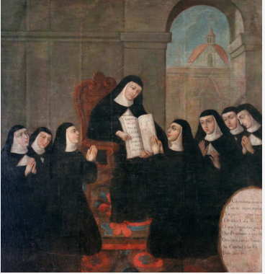

MUJERES: RELIGIÓN Y DEVOCIÓN
EN LA ESPAÑA MODERNA

FUENTES Y MÉTODOS PARA SU ESTUDIO

30 de OCTUBRE de 2023
Sesión Google Meet: https://meet.google.com/wzk-jded-xws

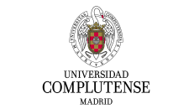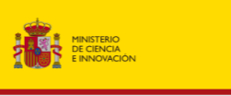
9.45 Presentación del Seminario
Dra. Natalia González Heras (U. Complutense de Madrid)

10.00: Dra. Rosa María Alabrús (U. Abat Oliva CEU):
Mujeres y religiosidad en la época moderna. Casos y fuentes

10.30: Dra. María Elisa Martínez Vega (U. Complutense de Madrid):
Fundaciones pías y conventualidad clariana en la España de los Austrias

11,00: Dra. Ángela Atienza (U. La Rioja):
Releyendo documentos sobre santidad femenina en la Edad Moderna. Nuevas perspectivas.

11.30: Debate

DIRECCIÓN: Dra. Natalia González Heras
SECRETARÍA TÉCNICA: Irene Fernández Sáez

ORGANIZACIÓN:

Proyecto de investigación PID2021-123444NB-I00: PICOVIMU: Poderosas, influyentes, comprometidas y útiles. La vida de las mujeres en los espacios cortesanos, domésticos, económicos, políticos y culturales (España en el largo siglo XVIII). Ministerio de Ciencia e Innovación.

Se entregará certificado de asistencia a quienes lo soliciten mediante correo electrónico a: svidacotidiana@gmail.com

